実践報告
１．対象学年
普通科１年生

２．実習にあたって
○ 生徒の実態
学力・意欲ともに優れた生徒であり，情報は受験科目ではないが、興味・関心は高く、授業には積極的に取り組んでいる。
今回の実習については，家庭にインターネットの環境があり，検索サイト等をよく利用している生徒もおり，検索のスキルにはかなりの差がある。
○ 実習環境、使用ソフト等
機械：ﾉｰﾄ型,Windows98SE,ﾒﾓﾘ192MB,HDD2GB,Office97Professional
LAN：100Base-T,ｻｰﾊﾞはWindowsNT(HDD容量80+10GB,ﾒﾓﾘ192MB)
ｲﾝﾀｰﾈｯﾄ：64K-ISDN(教育センター),30M(金沢ｹｰﾌﾞﾙﾃﾚﾋﾞ)
ﾌﾟﾘﾝﾀ：ﾓﾉｸﾛﾚｰｻﾞｰ×4,ｶﾗｰﾚｰｻﾞｰ×２,ｶﾗｰｲﾝｸｼﾞｪｯﾄ×２
ｽｷｬﾅ：A4USB接続×10

３．実践内容
情報の検索手段として，図書室での図書検索と石川県立図書館のオンライン図書検索の２つを取り上げそれぞれの特徴を考えさせた。図書室では司書から図書十進法による図書分類と司書のレファレンスサービスについての説明を受けさせた。そして，一冊の本を選ばせ，その本の属性をメモさせる。そして，その属性から，オンライン検索で同じ本を検索させた。この２つの検索システムを比較し，図書室でのサービスとオンラインサービスとの違いについてまとめさせた。
Webページによる検索実習としては，地図検索や経路情報検索などの様々な情報検索サービスを体験させるとともに，検索エンジンでのAND・OR・NOT検索などの検索手法も学ばせた。クリックだけで検索できる課題，キーワードを入力して検索する課題，一つの事象について多面的に検索する課題，検索に工夫を要する課題というように段階を追った課題を設定し、生徒の情報検索能力の伸長を図った。

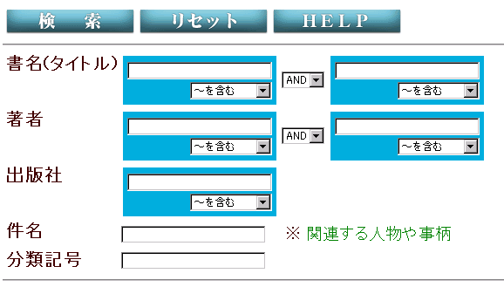
４．実践結果と考察
本の検索実習では，同じ本という対象につ いてコンピュータを使った検索と使わない検索を行うことにより、その違いを体験することができた。
図書室のオリエンテーションも兼ねてコンピュータ以外の情報収集の方法について紹介することができた。
オンラインでの図書検索の実習もブロードバンド環境によりストレス無く行うことができた。
各種情報検索サイトや検索エンジンでの情報検索の実習についても，生徒は非常に熱心に取り組んでいた。原因は段階を追った課題設定と、内容が生徒の興味を引いたためであると推察される。特に，インターネットでの情報検索では，その即時性に生徒は驚いていた。

５．今後の課題
情報の授業において，図書室は情報の収集源として重要である。図書課と日頃より連絡を取り、生徒の学習環境構築という目的を達成するためにお互いの協力関係を維持・発展させることが大切である。
検索エンジン等を利用しての検索実習では，課題の遂行に時間いっぱいかかる生徒もいれば，短時間で終了してしまう生徒もいた。遅い生徒にはティームティーチング等による支援が、速い生徒には発展課題などの生徒一人一人に応じた対処が必要である。

